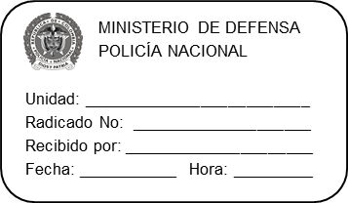
No GS-2025- _________________/ DISPO - ESTPO – 20.1

Ibagué, 03 de julio del 2025

Señor teniente coronel
JOSE JULIAN RIVEROS MUNERA
Comandante Policía Metropolitana de Ibagué (E)
Carrera 48 Sur 157 – 199 Vía Picaleña
Ciudad.

Asunto: solicitud publicación licencia de luto

De manera atenta y respetuosa me permito solicitar a mi Coronel, sea autorizada la publicación en el acto administrativo respectivo de la siguiente novedad de personal, así:

COMISIÓN DE SERVICIO COMISIÓN DE ESTUDIO ENCARGO UNIDAD PAGO VIÁTICOS

LICENCIA: Remunerada No remunerada Por paternidad Por luto

GRADO | APELLIDOS Y NOMBRES |  | DOCUMENTO  DE IDENTIDAD
SUBINTENDENTE | SUAREZ GALINDO JAIRO ENRIQUE |  | 7182648
FECHA DE INICIO | 04/07/2025 | FECHA DE TERMINO | 10/07/2025
LUGAR | METIB
MOTIVO DE LA SOLICITUD | Por fallecimiento de mi abuela la señora CECILIA ESPITIA, ocurrido el día 03/07/2025, en Tunja - Boyacá, según certificado de defunción Nro. 25074020160385.

Atentamente,

Subintendente JAIRO ENRIQUE SUAREZ GALINDO
Comandante Patrulla De Vigilancia

Anexo: uno (certificado de defunción Nro. 25074020160385)

Elaborado por: SI. JAIRO ENRIQUE SUAREZ GALINDO
Revisado por: SI. JAIRO ENRIQUE SUAREZ GALINDO
Fecha de elaboración: 03/07/2025
Ubicación: C:\\Respaldo2024\Oficios/Salidos

Mz 32 Cs 14 5 Etapa Cañaveral
Tel: 3124791509
jairo.suarez2648@correo.policia.gov.co

